中国上市公司的公司治理问题∗
中国社会科学院中国公司治理中心主任 鲁 桐
摘要：通过对中国上市公司一百强的公司治理结构进行评价，并与2005年情况进行对比，中国上市公司的公司治理水平的改善在很大程度上是形式的改善而不是实质性的改善，我们还需要在提高董事会的独立性和有效性等方面作艰苦努力，并让市场充分发挥作用。
一、中国证券市场和中国上市公司的背景和特征
首先我们来看看在过去十五年中，上海证券交易所的指数，从图1中可以直观地看到，从二十世纪九十年代初一直到2000年前后，发展非常迅速，但自从2001年以后，指数下降非常快，同时这个现象与中国整体的经济发展也不相符。

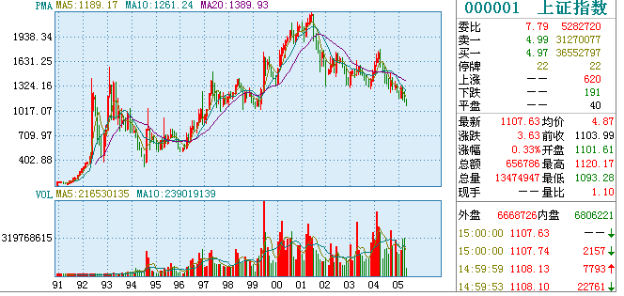
图1 上证指数（1990.12.19-2005.5.13）

下面这张图，从另一个侧面也反映了同样的事实。这张图是表现中国上海和深圳证券市场在过去十年中股票总市值占GDP的比重。从1995年到2000年，这个比重持续上升，到2000年，股票的总市值占GDP比重达到53.75%，超过50%，从2000年前后，这个比重一直下降，到2005年股票市值仅占GDP的18.61%。对此大家都感到很奇怪，中国经济各方面发展都非常迅速，为什么从股票总市值来看却在不断萎缩，这说明证券市场和公司出现了问题，需要我们作出进一步回答。
图2 中国深沪证券市场2005年末股票总市值占GDP比重(%)
37.43
36.38
18.61
14.50
5.94
23.18
45.37
53.75
32.26
25.34
23.54
0
10
20
30
40
50
60
1995
1996
1997
1998
1999
2000
2001
2002
2003
2004
2005
下面这张图是国内证券市场历年筹资的总额，从筹资总额我们也同样看到前面那样下降的趋势，2000年上交所筹资达918.92亿元，但2005年上交所筹资不到300亿元，这说明在证券市场上，连筹资的功能都在萎缩。
159.90
188.56
496.05
512.90
353.05
417.53
439.07
467.08
632.28
918.92
179.18
894.74
172.22
594.46
140.81
664.85
261.82
570.20
28.22
296.29
0
200
400
600
800
1000
1996
1997
1998
1999
2000
2001
2002
2003
2004
2005
图3 中国深沪证券市场2005年度及历年筹集资总额(亿元)
深交所
上交所
从前面数据中看到，中国无论是证券市场还是上市公司一定是某方面出现问题，不然为什么与整个经济走向相反呢？这个问题实在太大了，下面仅仅从公司治理这个侧面来分析和解读其原因。
中国比较大的上市公司总的来说还是国有企业，国有企业从所有权结构来看与其他公司有很大的区别，从股权结构来看，中国上市公司有以下几方面的特征：第一，大部分股份不可交易；第二，不可交易的股份过度集中于一个大的股东手中；第三，可交易的股权过度分散，机构投资者比例非常小；第四，通常最大的股东是一个持股机构而不是自然人。简单的说就是一股独大。
图4为中国证券市场2005年末上市公司股本构成，虽然股权分置改革已经启动，但流通股也仅仅占30%多，大部分还是非流通股，而且国家股和法人股仍然占大部分。也就是说总的结构没有完全改变。
图4 中国证券市场2005年末上市公司股本构成
国家股
27.90%
法人股
21.33%
流通A股
29.91%
其他流通股
5.31%
自然人股
0.25%
受限流通股
10.58%
其他未流通股
1.70%
B股
3.02%
国家股
法人股
自然人股
受限流通股
其他未流通股
流通A股
B股
其他流通股
这样的上市公司的股权结构带来很多问题，简单总结一下，主要包括五个方面：第一，作为国家股的股东要么过度干预，要么股东缺位；第二，平面型或者金字塔型的股东结构诱使关联交易容易产生，削弱公司利益；第三，社会公众股股东缺乏对公司的直接控制；第四，市场压力不够，敌对性的接管几乎不存在；第五，二级市场的股票价格扭曲严重。
二、中国上市公司一百强公司治理情况的评价结果
中国社会科学院公司治理研究中心对中国上市公司一百强的公司治理结构进行了评价，我们采用《财富中国》杂志公布的按照年销售额排列的中国上市公司一百强，我们评价的信息是基于2005年公布的，2004年状况，为了保证评价工作的一致性，使评价方法更加严格，与去年评价相比，今年我们在评价指标的设计上作了一些修改，这主要是由于最近一、两年中在政策方面、监管方面都有新的要求。
这一百家公司中31%的公司在上海上市，23%的公司在深圳上市，还有46%的公司在香港上市（这里需要说明的是，有些公司同时在上海、香港甚至在纽约上市，这里都归为香港上市）。如图5所示。

图5 中国上市公司一百强的上市地结构

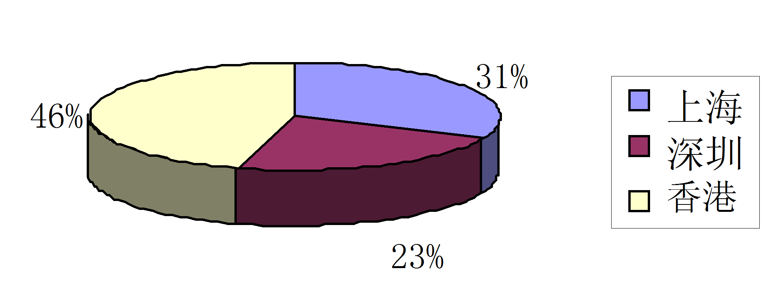
我们评价的结果主要有以下几个方面：
第一，从今年评价的分数来看，略高于去年。按照百分制计算，这一百家公司的平均分数为56.1分，这就意味着从公司治理角度来看，如果以60分为及格的话，这一百强的上市公司并没有及格。
图6和图7给出了2005年评价和2006年评价的比较，有平均分、最低分、最高分和中位数的比较，两年相比，都是略有改善的，但是改善幅度非常有限。

图6 公司治理评价比较
53.8
42.3
64.8
53.7
56.1
46.6
67.6
56.2
0
10
20
30
40
50
60
70
80
Averge
Lowest
Highest
Medium
score
2005
2006

按照OECD的分类，将评分细分为五个方面：股东权利、平等对待股东、利益相关者的作用、信息披露以及董事会职责。

图7 公司治理评价分类

我们看到这五个方面的表现还是存在很大差距的，信息披露这方面相对做得较好，而利益相关者的作用这一方面得分最低，说明利益相关者起不到什么作用。
第二，我们发现公司治理的分数与公司的市值没有相关性，从正常的观点来看，一个公司如果公司治理做得好应该在市场上得到一种奖励，但是在中国，这种相关性是非常弱的，也就是说市值非常高的公司其公司治理的水平可能并不太高。为什么会出现这种情况？可能要从资本市场上找原因，但这正是反映了中国证券市场的现状。
如果把这一百家公司分为两组，一组在国内上市，另一组在海外上市，我们发现在国内上市和在海外上市的公司从公司治理水平比较来看并没有什么差异，这也与我们常识性的判断不一致，我们原来以为中国到海外上市的公司应该是公司治理状况最好的，但是我们分组以后发现并不是这样的，相反在国内上市的公司这一组的得分比在海外上市这一组的得分还高。
在这一百家的上市公司中前二十强中，有9家在上海和深圳上市，有11家在海外上市，这也说明在国内上市公司的公司治理水平并不低于在海外上市的公司治理水平。
第三，我们寻找资本溢价和公司治理的关系，从研究来说，这两者应该存在正相关关系。
图8是在深圳和上海上市的公司的托宾Q值与公司治理分数，我们可以看到这里没有正相关的趋势。

图8 公司治理分数与托宾Q

而图9是香港上市的公司的托宾Q值和公司治理分数的关系，它的相关性稍微强一点。
图9 公司治理分数与托宾Q：香港上市情形

说明我们资本市场的功能还是有问题的，资本市场的价值发现功能有问题，那些真正好的公司、公司治理水平高的公司其托宾Q值不一定高，相反，托宾Q值比较低的公司其公司治理水平可能非常高。
第四，中国上市公司的公司治理存在问题，有几个方面：
首先，股东大会存在很多问题。中国上市公司的股东大会实际上就是大股东会，并没有许多股东来参加，积极提问，关心这个公司的发展，而是几个大股东在开股东大会，这样股东的权利如何维护就是一个大问题了。在股东大会的会议公报上，几乎也发现不了任何股东提了什么问题，这些问题是否被解决的。
其次，少数股东影响董事会，比如网络投票方面，很少有公司能够提供网络投票。
再次，对于雇员的长期激励问题，一方面是对职工的长期激励，从图10可以看到，仅有14%的公司有职工长期激励计划，另一方面是对经理层的股权激励。
图10 上市公司员工激励问题
另外，利益相关者在公司治理中的作用，这一方面的问题就更多了。大家都认为公司不仅要对股东负责，而且要保护环境、承担社会责任，但是公司的年报上看，74%的公司都没有任何明确的保护环境等政策，这与西方公司相比是非常落后的。
图11 上市公司的社会责任评价

最后，董事会责任的问题，我们用了很多指标来说明，比如董事是否参加公司治理的培训，是否有审计委员会报告等等，在公司中这些都是空白的。
三、评论
评论1：通过我们的评价，我们看到今年的总体水平比去年略高，但这个提高并不是其公司治理水平真正改善了，换句话说，中国上市公司的公司治理水平改善的形式是大于实质性的改善。政府大力提倡改善国有企业和上市公司的公司治理，而当事人只是被动的适应政府的要求，缺乏自律的，在形式上满足政府的要求，但功能上并没有达到其效果。从前面评价看出，利益相关者和股东，作为改善公司治理的推动者，其作用是非常弱的，这种情况下，上市公司的公司治理不可能有很高水平的。
评论2：在改善公司治理方面，提高董事会的独立性和有效性仍然是在所有措施中首要进行的，如果这个核心没有改善的话，其他方面的改善都不会有大的作用。对董事的培训、强调董事的义务不够，需要通过法律和上市公司范本来强化董事义务。
评论3：这些年出台了很多公司治理的指引、规则等，但这些并不够，中国最缺乏的是让市场来发挥作用，如果失去市场上的惩罚功能的话，整个公司治理的推动力就出现问题，公司治理的推动力不能仅来自于监管者，应该是多管齐下，无论是法律方面、媒体方面还是社会其他方面，另外行业自律问题也是关键问题。

 本文系作者在2006年3月28日在由中国人民大学财政金融学院和中国财政金融政策研究中心主办的“中国金融机构公司治理改革论坛”上的发言，根据录音整理，未经本人审阅。

